Contenido

1. Autores del trabajo, planificación y entrega 2

1.1 Autores 2

1.2 Planificación 2

1.3 Entrega 2

2. Descripción de las tecnologías 3

2.1 Descripción de la tecnología 1 3

2.2 Descripción de la tecnología 2 3

3. Criterios de comparación 4

3.1 Categoría A: Nombre 4

3.1.1 Criterio A.1: Nombre 4

3.1.2 Criterio A.2: Nombre 5

3.1.n Criterio A.n: Nombre 5

3.2 Categoría B: Nombre 5

3.2.1 Criterio B.1: Nombre 5

3.2.2 Criterio B.2: Nombre 5

3.2.n Criterio B.n: Nombre 5

3.3 Categoría Z: Nombre 5

3.3.1 Criterio Z.1: Nombre 5

3.3.2 Criterio Z.2: Nombre 5

3.3.n Criterio Z.n: Nombre 5

4. Evaluación de los criterios por tecnología 6

4.1 Evaluación de los criterios para la tecnología 1 6

4.2 Evaluación de los criterios para la tecnología 2 6

5. Comparación de las tecnologías 7

6. Recomendaciones 9

6.1 Situación 1 9

6.1.1 Descripción de la situación 9

6.1.2 Recomendación de tecnología a utilizar 9

6.2 Situación 2 9

6.2.1 Descripción de la situación 9

6.2.2 Recomendación de tecnología a utilizar 9

# 1. Autores del trabajo, planificación y entrega

## 1.1 Autores

GRUPO M2

Víctor Parrilla López.

Tomás Rubio del Saz.

Francisco José Martínez Bartolomé.

Diego Gerardo Estalrich Cuéllar.

Alejandro San Roque Emery.

## 1.2 Planificación

Enlace Diagrama Gantt

Una vez más hemos utilizado la herramienta Ganttpro para realizar nuestro Diagrama Gantt.

Como hemos agotado nuestros 15 días de prueba nos hemos visto obligados a darnos de baja y inmediatamente volvernos a registrar con el mismo correo.

Este trabajo se ha intentado planificar de tal manera que todos los componentes del grupo trabajen un mínimo de 15 horas, podiendose extender en el caso de que sea necesario.

En nuestro diagrama se puede apreciar las horas, que en total han sumando un mínimo de 75.

Aquellas tareas que no tienen persona asignada se han realizado entre todos los componentes del grupo. Un ejemplo seria la tarea o el proceso de proyecto ”Documentarse” que ha sido de 25 horas en total (5 horas por cada componente del grupo aproximadamente).

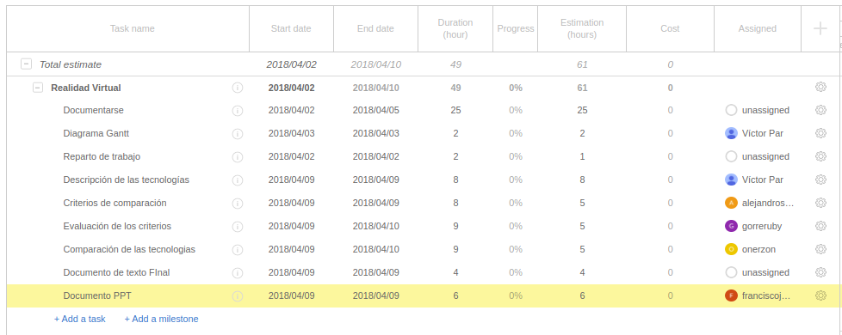

## 1.3 Entrega

Incluimos el enlace (URL) a un repositorio en GitHub donde incorporamos nuestro trabajo y archivos:

https://github.com/victorParrilla/TG2

En este repositorio de GitHub se podrá apreciar el trabajo realizado por cada persona, ejemplo TG2_VíctorParrilla.docx, un trabajo final TG2_final.docx y la presentación final TG2_final.pptx

Hay que tener en cuenta que varios de los apartados se han realizado en común por todos los miembros del equipo de trabajo, por lo que el documento aportado en cada archivo .docx de cada integrante del grupo no es del todo real al medir la tarea realizada por cada integrante.

# 2. Descripción de las tecnologías

Las tecnologías que vamos a comparar en este trabajo son herramientas de realidad virtual. Más concretamente vamos a comprar dos motores gráficos: Unity 3d y Unreal Engine.

## 2.1 Descripción de la tecnología 1: Unity 3d

Unity 3D es una de las plataformas de desarrollo de VR más utilizada, y el más del

91% de las experiencias de HoloLens (Gafas de realidad mixta de Microsoft) fueron

creadas con Unity. Ya sea que se trate de VR (realidad virtual), AR (realidad

aumentada) o MR (realidad mixta), se puede contar con el pepeline de renderizado

(técnica para implementar el paralelismo a nivel de instrucciones dentro de un solo

procesador) altamente optimizado de Unity y las capacidades de iteración rápida del

Editor que incorpora para hacer realidad tu visión creativa XR).

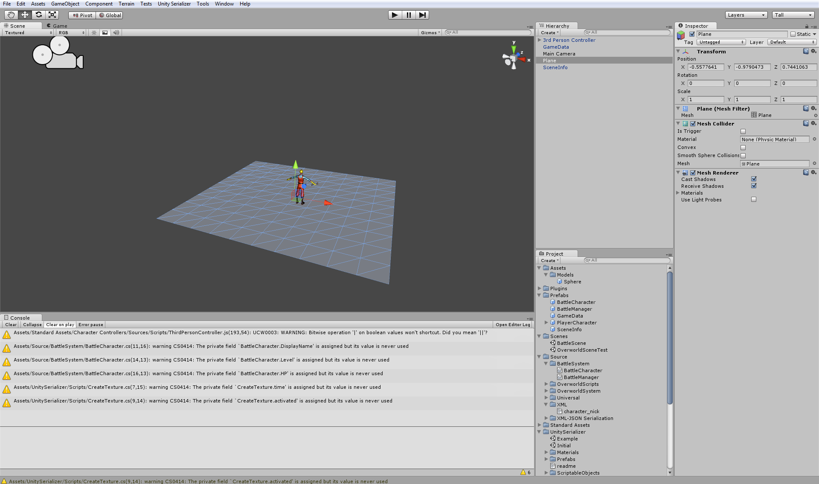

## 2.2 Descripción de la tecnología 2: Unreal Engine

Unreal Engine es una de las plataformas de desarrollo más importantes del mercado enla que nos permite construir entornos de realidad virtual a un nivel ilimitado, todo

dependiendo del hardware y gafas que utilizamos, en este caso un portátil preparado para VR y las gafas de realidad virtual mixta de Lenovo.

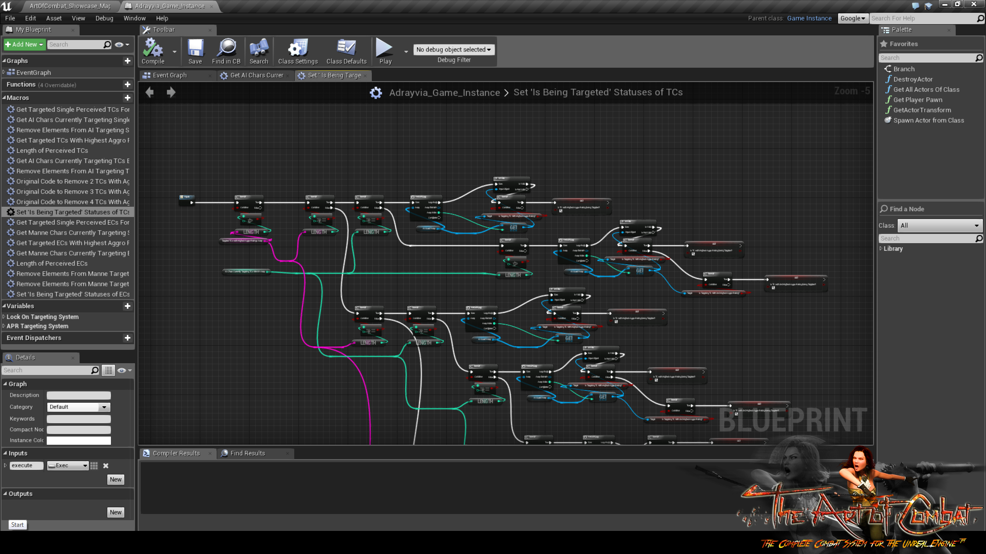

## **4.2 Evaluación de los criterios para la tecnología 2: Unreal Engine**

|  |  |  |
| --- | --- | --- |
| CRITERIOS | NOMBRE DE CRITERIO | EVALUACIÓN |
| A)General | Plataforma | Disponible su uso en Windows y macOS X. |
| Idioma | Desarrollado en ingles. Incluye varios idiomas entre los que está el Español. |
| Documentación | También incluye mucha y variada documentación. Puedes aprender directamente desde su propia api de documentación <http://api.unrealengine.com/latest/INT/Modding/index.html> y destaca foros propios de la herramienta. |
| Precio | Su descarga y desarrollo es gratuito. Una vez subida la aplicación tendremos que pagar un 5 % de nuestros ingresos.  Se nos ofrece gratis el código abierto para realizar mejoras. |
| Aprendizaje | Gran cantidad de documentación para aprender. |
| Comunidad | Cuenta con una comunidad muy activa y colaborativa. |
| B)Características técnicas | Blueprints | Se encuentra bastante extendido. Esta disponible para su implementación en c++ que permite a los programadores crear sistemas básicos para que los diseñadores puedan realizar un mejor trabajo. |
| Lenguaje de programación | c++. Antiguamente utilizaba su propio lenguaje UnrealScript |
| Optimización | Optimización leve, muy mejorable |
| Soporte VR | si |
| Iluminación | 8 |
| Soporte móvil | IOS y Android |
| C)Utilidades técnicas | Realidad virtual | si |
| Modelling | si |
| Programación | si |
| Interfaz de usuario | si |
| D)Aplicaciones reales de la tecnología | Diseño Arquitectónico VR | si. Muy potente para diseo de interiores. |
| Videojuegos | SI. Ejemplos:  Adventure Pinball  Clive Barker’s Undying  Deus Ex  Deus Ex:The Conspiracy  ... |
| Cinemática | SI. ejemplo y minitutorial:https://www.youtube.com/watch?v=u7IjhnkS10Q |
| Entrenamientos simulados | si https://ddd.uab.cat/pub/tfg/2017/tfg_60820/1.4._InformeFinal.pdf |
| Turismo y Museografía | si. Ultimo ejemplo de turismo y realidad viirtual con unreal enginer http://economia-empresa.blogs.uoc.edu/turisme/realidad-virtual-turismo-altamira-ullastret/ |